МКБ қызметкерлерімен сыбайлас жемқорлықтың профилактикасы және Әдеп кодексін сақтау бойынша кездесу өтті
2018 жылдың 20 қыркүйегінде Әл-Фараби ауданы бойынша МКБ-да «Нұр Отан» партиясының аудандық филиалының өкілі Б.Есимованың және Шымкент қаласы бойынша МКД Әдеп жөніндегі уәкілі Т.Тленшиннің қатысуымен мемлекеттік кірістер органдарында сыбайлас жемқорлықтың алдын алу және әдеп ережелерін сақтау тақырыбында кездесу өткізілді.
Кездесу барысында сыбайлас жемқорлық көріністерімен, оған жол бермеу және алдын алу, сыбайлас құқықбұзушылықтың салдарымен күресудің өзекті мәселелері талқыланды.

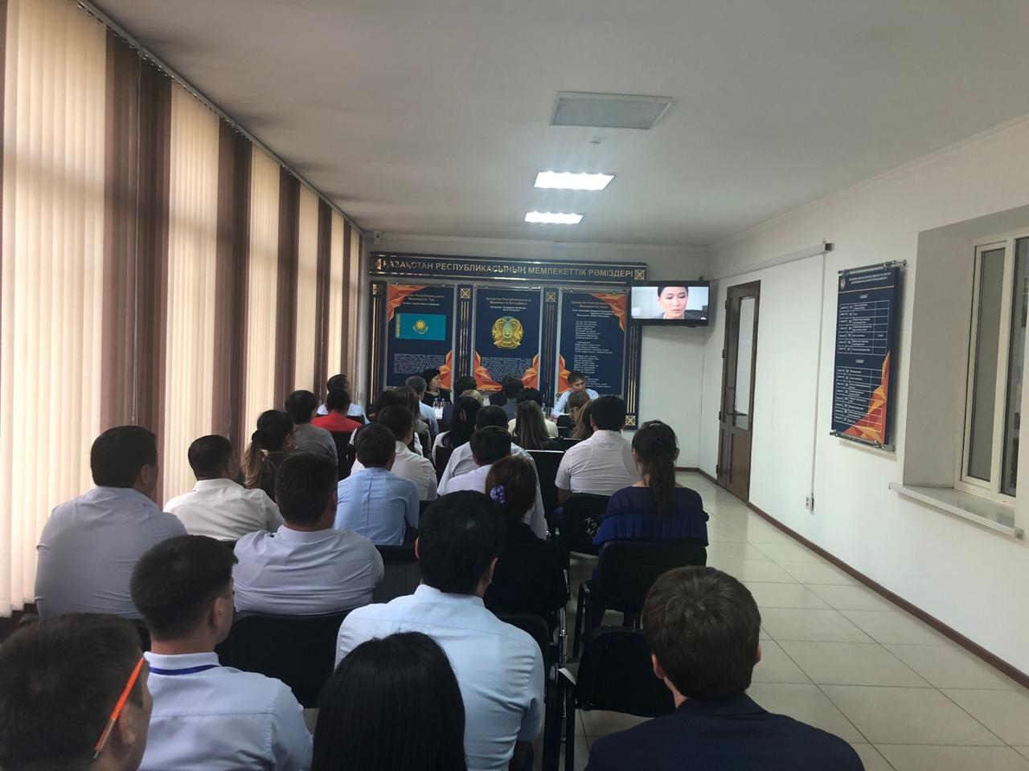
Кездесу барысында Т.Тленшин МКБ қызметкерлерін эдеп ережелерін қатаң сақтауға шақырып, нақты мысалдар келтірді. Сондай-ақ, қатысушыларға әлеуметтік желілерде заңсыздықтарға жол бермеу, салықтөлеушілермен дұрыс сөйлесу, іскерлік этиканы ұстану, пара және сыйлық берушілермен күресу туралы айтылды.
Кездесу барысында Әдеп жөніндегі уәкілдердің қызметі және олардың Әдеп кодексін сақтаудағы рөлі туралы бейнеролик көрсетілді.

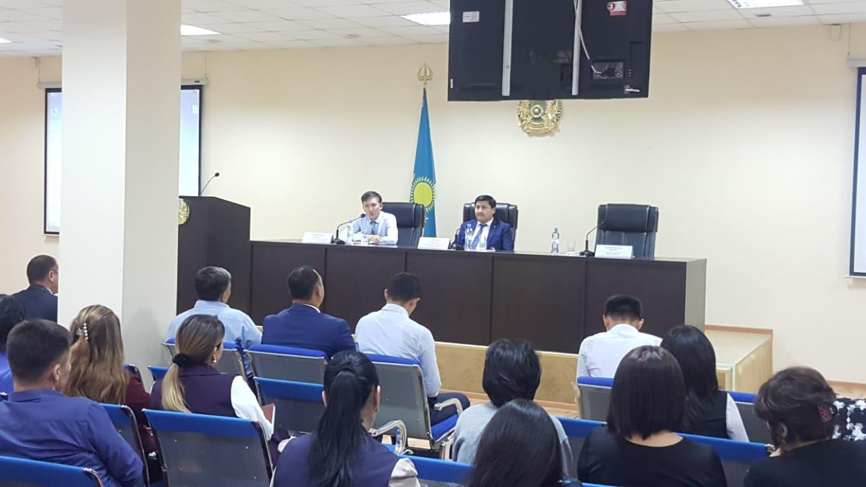
Осындай іс-шара 21.09.2018 жылы Еңбекші ауданы бойынша МКБ-да «Нұр Отан» партиясының Еңбекші аудандық филиалының өкілі Б.Тұяқбаев және Шымкент қаласы бойынша МКД Әдеп жөніндегі уәкілі Т.Тленшиннің қатысуымен өткізілді.

